Игры-головоломки для дошкольников

Уважаемые родители, а знаете ли Вы, что различные головоломки, занимательные игры вызывают большой интерес у детей любого возраста. В них можно, не отвлекаясь, подолгу упражняться в преобразовании фигур, перекладывая палочки, геометрические фигуры или другие предметы по заданному образцу, по собственному замыслу. При этом у ребёнка формируются важные качества личности: самостоятельность, наблюдательность, находчивость, сообразительность, вырабатывается усидчивость, развиваются конструктивные умения.
В ходе решения головоломок дети учатся планировать свои действия, обдумывать их, догадываться в поисках результата, проявляя при этом творчество. Эти игры развивают пространственные представления, воображение, конструктивное и логическое мышление, смекалку, сообразительность, способствуют успешной подготовке детей к школе.
Из большого количества игр-головоломок предлагаем познакомиться с наиболее популярными: «Танграм», «Колумбово яйцо», «Головоломка Пифагора».

«Танграм» (от китайского «семь дощечек мастерства»)
Одна из легенд гласит, что более 4000 тысяч лет назад у одного человека из рук выпала фарфоровая плитка и разбилась на семь частей. Расстроенный, он в спешке старался ее сложить, но каждый раз получал все новые интересные изображения. Это занятие оказалось настолько увлекательным, что впоследствии квадрат, составленный из семи геометрических фигур, назвали Доской Мудрости.
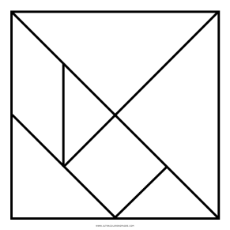
Танграм – головоломка, состоящая из семи плоских фигур, которые складывают определённым образом для получения другой, более сложной, фигуры (изображающей человека, животное, предмет домашнего обихода, букву или цифру и т. д.). Фигура, которую необходимо получить, при этом обычно задаётся в виде силуэта или внешнего контура.

Правила игры:
- В каждую собранную фигуру должны входить все семь элементов.
- При составлении фигур элементы не должны налегать друг на друга.
- Элементы фигур должны примыкать один к другому.
- Начинать нужно с того, чтобы найти место самого большого треугольника.
В результате игры получается плоскостное силуэтное изображение. Оно условно, схематично, но образ легко угадывается по основным характерным признакам предмета: его строению, пропорциональному соотношению частей и форме.

Типы задач, решаемых танграмом:

- Необходимо сложить фигуру по контурному рисунку.
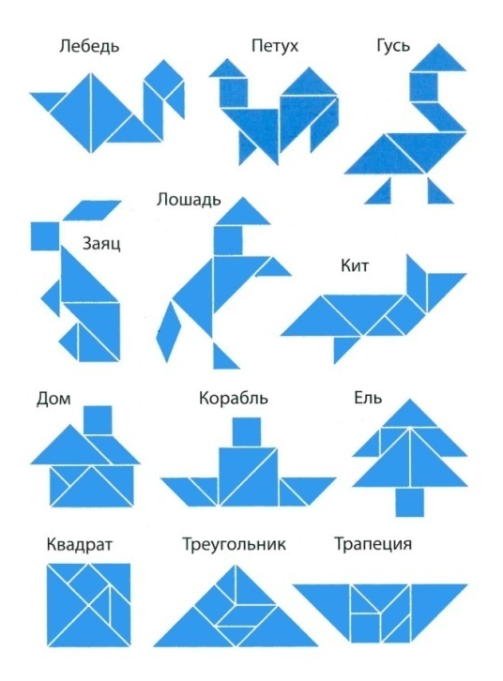
- Необходимо сложить фигуру по рисунку сплошной заливкой.

3. Необходимо сложить с наибольшей точностью силуэты узнаваемых предметов.
Танграм, как и любая другая головоломка – замечательный тренажёр для развития логики и воображения. Его особенностью является простота и одновременно многофункциональность, ведь всего из 7 деталей можно сложить несколько тысяч вариантов фигур!

Игра-головоломка «Пифагор»
также используется с целью развития мыслительной деятельности, пространственного представления, воображения, смекалки и сообразительности дошкольников.
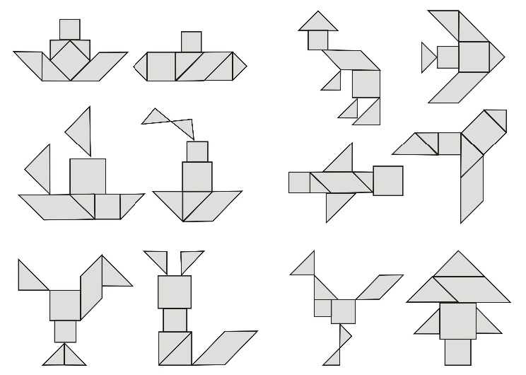
Квадрат размером 7×7 см разрезан так, что получается 7 геометрических фигур: 2 разных по размеру квадрата, 2 маленьких треугольника, 2 - больших (в сравнении с маленькими) и 1 четырехугольник (параллелограмм). Дети называют эту фигуру-четырехугольник.
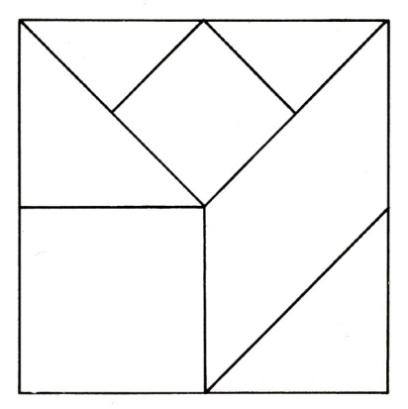

Геометрическая головоломка «Колумбово яйцо»

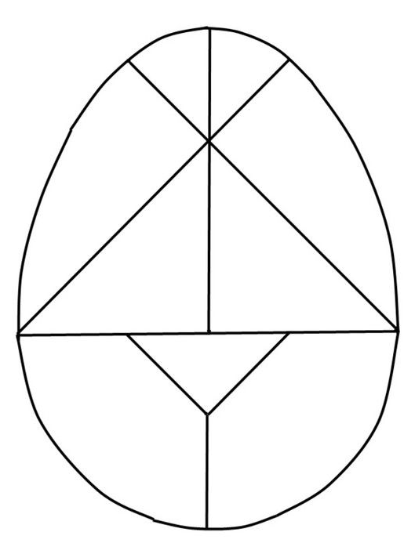
Её основная фигура – овал, состоит из следующих 10 частей: четыре треугольника (два больших и два маленьких); две фигуры, похожие на трапецию, с закруглённой одной стороной; две больших и две маленьких фигуры, похожие на треугольник, с закруглённой стороной.
Из этих элементов создаются различные силуэты – предметы, птицы, животные, абстрактные картинки. Черепахи, пингвины, утки, голуби – это, пожалуй, самые популярные герои такой головоломки. А вот вариантов создания их бессчетное множество.
Вы сами удивитесь, как много различных изображений можно создать, используя всего лишь десять незатейливых элементов.
Несмотря на всю кажущуюся простоту технологии, такая игра заставляет включать воображение, анализировать. С ее помощью формируется пространственное представление. Для игры используются как однотонные, так и цветные элементы. Вторые рекомендуются для детей более старшего возраста, которые уже способны не просто складывать фигуры, но и создавать разноцветные картины.
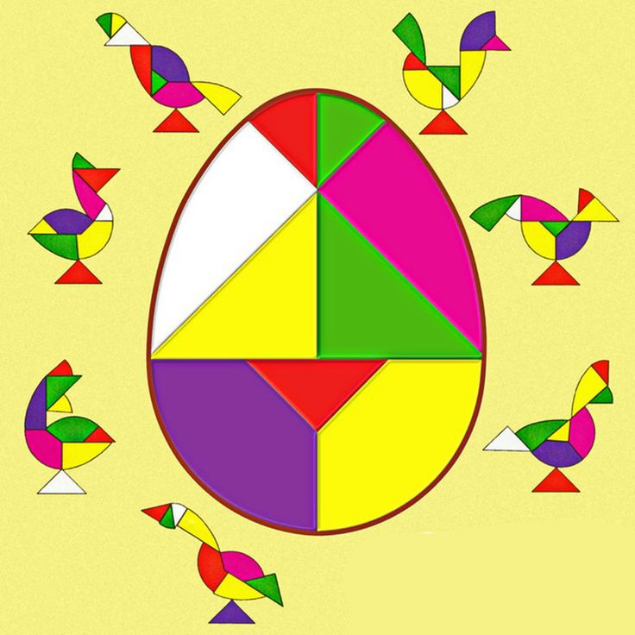
Создавать силуэты следует, используя все имеющиеся части игры, соединяя элементы друг с другом. Важное условие: все геометрические фигуры не могут накладываться друг на друга, а идти стык в стык. Прежде чем приступить к этой части задания, рекомендуется изучить каждый элемент, произвести сравнительный анализ частей между собой. Объясните ребенку, чем они отличаются друг от друга, а в чем имеется схожесть. Затем начинайте вместе поиски того, на что они похожи.

Трудно переоценить роль данных головоломок в развитии логического мышления, воображения, пространственных представлений детей, поэтому предлагаем Вам играть вместе с детьми и создавать как узнаваемые, так и свои неповторимые образы.

Подготовила: учитель-дефектолог Куркина Ю.Н.
по материалам книги Михайловой З.А. Игровые задачи для дошкольников.

